

Koryo TKD Slávia UPJŠ Košice

Stierova 29

040 11 Košice

VEC: Povolenie na uskutočnenie skúšky technickej vyspelosti

**Povoľujem** vykonať skúšky technickej vyspelosti, po odstránení nedostatkov a úhrade faktúry za členské

**Páskovanie:**

**Miesto: Košice, Stierova 29,**

**Dátum:** 25.06.2025, 18:00

**Komisia:** Švec Mário, Švec Filip

|  |  |  |  |  |  |  |
| --- | --- | --- | --- | --- | --- | --- |
| P. č. | Meno a priezvisko | Dátum nar. | Dátum poslednej skúšky | Aktuálny stupeň | Nový stupeň | Poznámka chýba v CRM |
|
| 1. | Peter Csorba | 23.08.2017 | - | 10 GUP | 8 GUP | KP |
| 2. | Matúš Lažo | 30.09.2014 | - | 10 GUP | 8 GUP | ok |
| 3. | Tereza Grančáková | 09.12.2013 | - | 10GUP | 8 GUP | CRM, KP, CL |
| 4. | Šarlota Némethová | 06.11.2013 | - | 10 GUP | 8 GUP | KP |
| 5. | Lucia Tóthová | 23.02.2015 | - | 10 GUP | 8 GUP | ok |
| 6. | Roland Spišiak | 08.11.2010 | 01.02.2024 | 10 GUP | 9 GUP | ok |
| 7. | Lucia Csorbová | 19.09.2013 |  | 8 GUP | 7 FUP | KP |
| 8. | Marcel Németh | 02.11.2012 |  | 10 GUP | 8 GUP | KP |

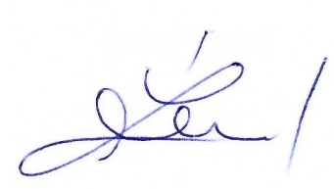

**Ing. Vladimíra Šreinerová, matrikár SATKD WT**

**V Košiciach, 18.06.2025**